精练十四 电磁感应电路、图象
【考点提示】⑴电磁感应现象、楞次定律、右手定则⑵法拉第电磁感应定律
【命题预测】本专题命题点是电磁感应定律、楞次定律、右手定则及感应电流图象。
高考认证
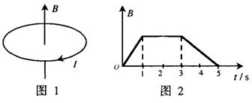
一、选择题
1.在竖直向上的匀强磁场中，水平放置一个不变形的单匝金属圆线圈，规定线圈中感应电流的正方向如图1所示，当磁场的磁感应强度B随时间t如图2变化时，图3中正确表示线圈中感应电动势E变化的是
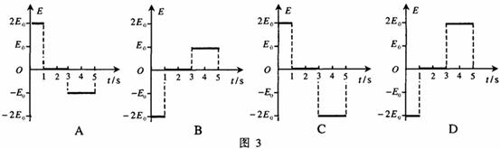
2．如图4所示，两根相距为l的平行直导轨ab、cd、b、d间连有一固定电阻R，导轨电阻可忽略不计。MN为放在ab和cd上的一导体杆，与ab垂直，其电阻也为R。整个装置处于匀强磁场中，磁感应强度的大小为B，磁场方向垂直于导轨所在平面（指向图中纸面内）。现对MN施力使它沿导轨方向以速度v（如图）做匀速运动。令U表示MN两端电压的大小，
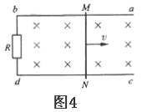
A．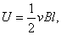流过固定电阻R的感应电流由b到d
B．流过固定电阻R的感应电流由d到b
C．流过固定电阻R的感应电流由b到d
D．流过固定电阻R的感应电流由d到b
3.如图所示，在x≤0的区域内存在匀强磁场，磁场的方向垂直于xy平面（纸面）向里。具有一定电阻的矩形线框abcd位于xy平面内，线框的ab边与y轴重合。令线框从t=0的时刻起由静止开始沿x轴正方向做匀加速运动，则线框中的感应电流I（取逆时针方向的电流为正）随时间t的变化图线I－t图可能是下图中的哪一个？（ ）
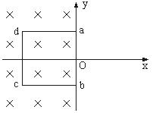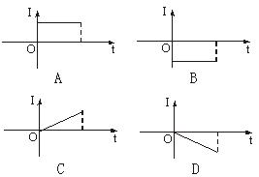
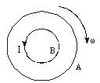
4.两圆环A、B置于同一水平面上,其中A为均匀带电绝缘环,B为导体环.当A以如图所示的方向绕中心转动的角速度发生变化时,B中产生如图所示方向的感应电流,则 ( )
(A)A可能带正电且转速减小 (B)A可能带正电且转速增大
(C)A可能带负电且转速减小 (D)A可能带负电且转速增大
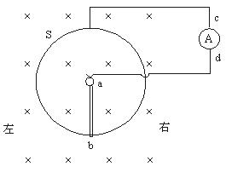
5.如图4所示，ab为一金属杆，它处在垂直于纸面向里的匀强磁场中，可绕a点在纸面内转动；S为以a为圆心位于纸面内的金属圆环；在杆转动过程中，杆的b端与金属环保持良好接触；A为电流表，其一端与金属环相连，一端与a点良好接触。当杆沿顺时针方向转动时，某时刻ab杆的位置如图，则此时刻（ ）
A.有电流通过电流表，方向由；作用于ab的安培力向右
B.有电流通过电流表，方向由；作用于ab的安培力向左
C.有电流通过电流表，方向由；作用于ab的安培力向右
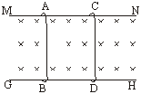
D.无电流通过电流表，作用于ab的安培力为零
6.图中MN、GH为平行导轨，AB、CD为跨在导轨上的两根横杆，导轨和横杆均为导体。有匀强磁场垂直于导轨所在平面，方向如下图。用I表示回路中的电流（ ）
A.当AB不动而CD向右滑动时，I≠0且沿顺时针方向
B.当AB向左、CD向右滑动且速度大小相等时，I＝0
C.当AB、CD都向右滑动且速度大小相等时，I＝0
D.当AB、CD都向右滑动，且AB速度大于CD时，I≠0且沿逆时针方向
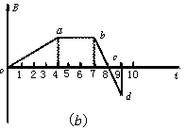
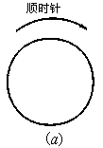
7.一匀强磁场，磁场方向垂直纸面，规定向里的方向为正，在磁场中有一细金属圆环;线圈平面位于纸面内,如图13-15(a)所示,现令磁感强度B随时间t变化，先按图13-15(b)中所示的oa图线变化，后来又按图线bc和cd变化，令、、分别表示这三段变化过程中感应电动势的大小，、、分别表示对应的感应电流，则
(A)＞，沿逆时针方向，沿顺时针方向
(B)＜，沿逆时针方向，沿顺时针方向
(C)＜，沿顺时针方向，沿逆时针方向
(D)＝，沿顺时针方向，沿顺时针方向
二、非选择题
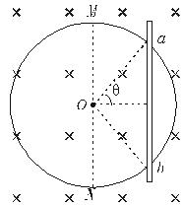
8.如图所示，半径为R、单位长度电阻为λ的均匀导体圆环固定在水平面上，圆环中心为O.匀强磁场垂直水平面方向向下，磁感B.平行径MON的导体杆，沿垂直于杆的方向向右运动.杆的电阻可以忽略不计，圆环接触良好.某时刻，杆的位置如图，∠aOb=2θ，速度为v.求此时刻在杆上安培力的大小.
答案
F=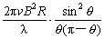
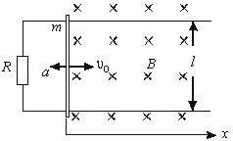
9.如图所示，两条相互平行的光滑金属导轨位于水平距离为l=0.2米，在导轨的一端接有阻值为R=0.5欧的电阻，在x≥0处有一与水平面垂直的均匀磁场，磁感应强度B=0.5特斯拉.一质量为m=0.1千克的金属直杆垂直放置在导轨上，并以v₀=2米/秒的初速度进入磁场，在安培力和一垂直于杆的水平外力F的共同作用下做匀速直线运动，加速度大小为a=2米/秒²、方向与初速度方向相反.设导轨和金属杆的电阻都可以忽略，且接触良好.求：
（1）电流为零时金属杆所处的位置；
（2）电流为最大值的一半时施加在金属杆上外力F的大小和方向；
（3）保持其他条件不变，而初速度v₀取不同值，求开始时F的方向与初速度v₀ 取值的关系.
答案 （1）∴ x=/2a=1（米）
（2） 向右运动时F+f=ma F=ma－f=0.18（牛） 方向与x轴相反
向左运动时F－f=ma F=ma+f=0.22（牛） 方向与x轴相反
（3） 当v₀<maR/B²l²=10米/秒时，F>0 方向与x轴相反
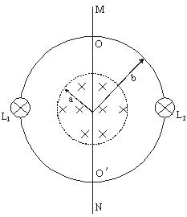
当v₀＞maR/B²l²=10米/秒时，F>0 方向与x轴相同
10.半径为a的圆形区域内有均匀磁场，磁感强度为B＝0.2 T，磁场方向垂直纸面向里.半径为b的金属圆环与磁场同心地放置，磁场与环面垂直，其中a=0.4 m，b=0.6 m.金属环上分别接有灯L₁、L₂，两灯的电阻均为R₀＝2 Ω，一金属棒MN与金属环接触良好，棒与环的电阻均忽略不计.
（1）若棒以v₀=5 m/s的速率在环上向右匀速滑动，求棒滑过圆环直径OO′的瞬时（如图所示）MN中的电动势和流过灯L₁的电流.
（2）撤去中间的金属棒MN，将右面的半圆环OL₂O′以OO′为轴向上翻转90°，若此时磁场随时间均匀变化，其变化率为ΔB/Δt=（4/）T/s，求L₁的功率.
答案
（1）₁＝B2av=0.2×0.8×5＝0.8 V
I₁＝₁/R＝0.8/2＝0.4 A
（2）₂＝ΔΦ/Δt＝0.5×a ²×ΔB/Δt＝0.32 V P₁=(₂/2)²/R=1.28×10^{－2} W
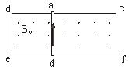
11.如图所示，固定于水平桌面上的金属框架cdef，处在竖直向下的匀强磁场中，金属棒ab搁在框架上，可无摩擦滑动.此时adeb构成一个边长为l的正方形.棒的电阻为r，其余部分电阻不计，开始时磁感强度为B₀.
（1）若从t=0时刻起，磁感强度均匀增加，每秒增量为k，同时保持棒静止.求棒中的感应电流.在图上标出感应电流的方向.
（2）在上述（1）情况中，始终保持棒静止，当t=t₁秒末时需加的垂直于棒的水平拉力为多大？
（3）若从t＝0时刻起，磁感强度逐渐减小，当棒以恒定速度v向右作匀速运动时，可使棒中不产生感应电流，则磁感强度应怎样随时间变化（写出B与t的关系式）？
答案 （1） 感应电流 I== 方向：逆时针

（2）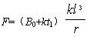（3） B=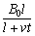
12.如图13-28所示，空间存在垂直于纸面的均匀磁场，在半径为a的圆形区域内、外，磁场方向相反，磁感强度的大小均为B.一半径为b，电阻为R的圆形导线环放置在纸面内，其圆心与圆形区域的中心重合.在内外磁场同时由B均匀地减小到零的过程中，通过导线截面的电量q= .
答案：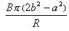
〖1A 2A 3D 4BC 5A 6C 7BD〗

